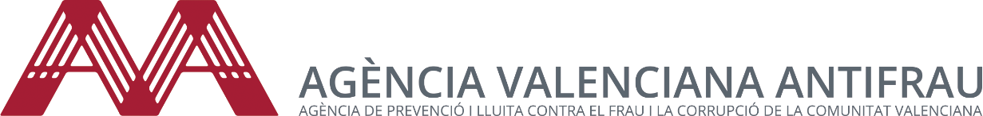
Nota de Premsa

L'Agència Valenciana Antifrau signa la Declaració d'Utrecht al costat de 26 agències antifrau europees

València, 21 de juliol de 2021.- L'Agència Valenciana Antifrau és una de les autoritats signants de la Declaració d'Utrecht, que ha sigut acordada després dels treballs desenvolupats en el si de la Xarxa d'Autoritats Europees d'Integritat i Denúncia d'Irregularitats (Xarxa NEIWA) de la qual formen part 26 autoritats públiques representants de 22 Estats europeus.
Amb la Declaració d'Utrecht la Xarxa Neiwa insta els Estats membres a posar en funcionament les eines necessàries per a la protecció de les persones denunciants de frau i corrupció tenint en compte que el 17 de desembre finalitza el termini de dos anys per a la transposició als ordenaments jurídics nacionals de la Directiva Europea 1937/2019 relativa a les protecció de la persones que informen sobre infraccions del Dret de la Unió.
La Declaració d'Utrecht és fruit dels treballs duts a terme durant els últims sis mesos per la Xarxa NEIWA de la qual forma part l'Agència Valenciana Antifrau que acudeix en representació de l'Estat espanyol juntament amb l'Oficina Antifrau de Calalunya, al no existir a Espanya una autoritat nacional de lluita contra el frau i la corrupció.
Amb aquesta Declaració es reforça el treball de les agències antifrau en garantir els canals externs de denúncia en els quals s'ha de respectar la confidencialitat de les persones denunciants així com el contingut dels fets denunciats i les investigacions a través de procediments eficaços i sense filtracions que impedisquen la seua bona fi. La confidencialitat és imprescindible en un sistema de denúncies que oferisca garanties.
En aquesta Declaració també es recomana als Estats membres que asseguren la protecció de les agències i oficines antifrau dotant-les dels recursos necessaris per a poder exercir les seues funcions, alhora que se salvaguarda la seua independència i autonomia.
Pot accedir al contingut complet de la Declaració d'Utrecht ací:
https://www.antifraucv.es/wp-content/uploads/2021/07/Declaracion-Utrecht-4-junio-2021-canales-internos-ENG-CAS.pdf
https://www.antifraucv.es/wp-content/uploads/2021/07/Declaracion-Utrecht-4-junio-2021-canales-externos-ENG-CAS.pdf

